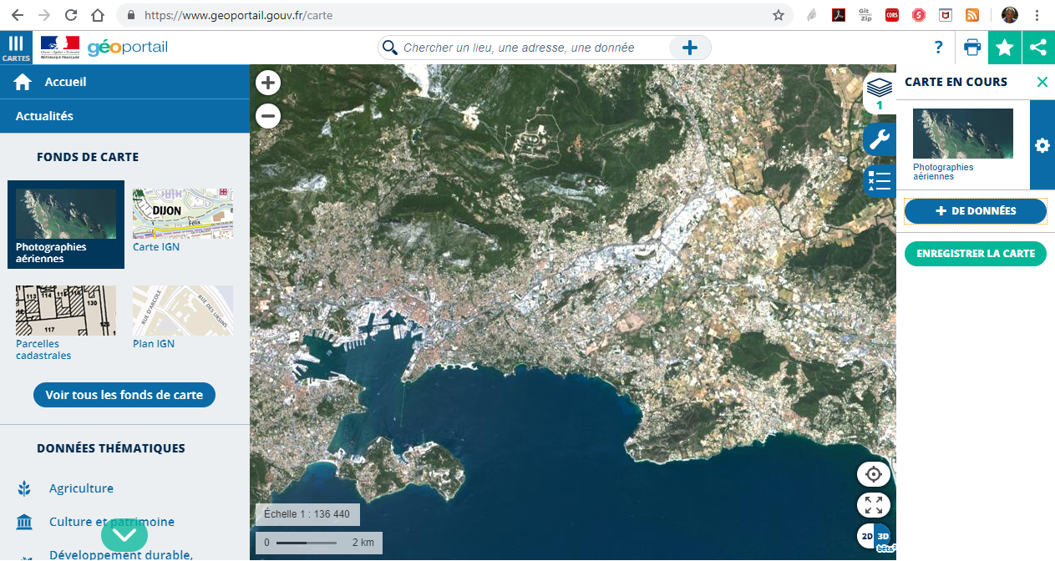

Il est possible de déplacer la carte en maintenant le bouton gauche enfoncé. La molette de la souris permet de zoomer/dézoomer.

Choisir de nouveaux calques de données (elles sont regroupées par thèmes)

Choisir un fond de carte

Afficher la liste des calques de données disponibles

Afficher les légendes

Afficher la liste des outils (de mesure etc.)

Afficher et gérer la liste des « calques » choisis

# Gestion des calques

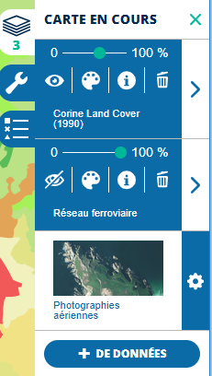

Afficher la liste des calques de données actives (choisies)

Informations sur ce calque

Supprimer ce calque

Opacité du calque (100% = opaque, 0% = transparent)

Masquer le menu de ce calque

Il est possible de déplacer les calques verticalement (avec la souris) pour indiquer leur place dans la « pile ».   
Le calque situé tout en haut repose sur tous les autres, alors que celui situé en bas est recouvert par tous les autres.

Le fond de carte doit toujours être placé en bas

Afficher le menu de ce calque

Nom du calque

Afficher ce calque

Masquer ce calque

Rajouter d’autres calques (voir panneau de gauche)